Milí deváťáci,
vypadá, že se brzy uvidíme a budeme moci zkontrolovat vaši práci, kterou jste za tu dlouhou dobu udělali. Už se na vás moc těším
Test na slovesa jste mi opět mnozí zapomněli poslat – mám poznačeno! Stejně tak mám poznačené i vás šikovné, kteří pracujete na jedničku
Na další týden ještě posílám úkoly takto, jak už jste zvyklí.
Jen pro přijímačkáře:
Následující text nalepte do cvičných sešitů a odpovídejte na otázky pod ním.
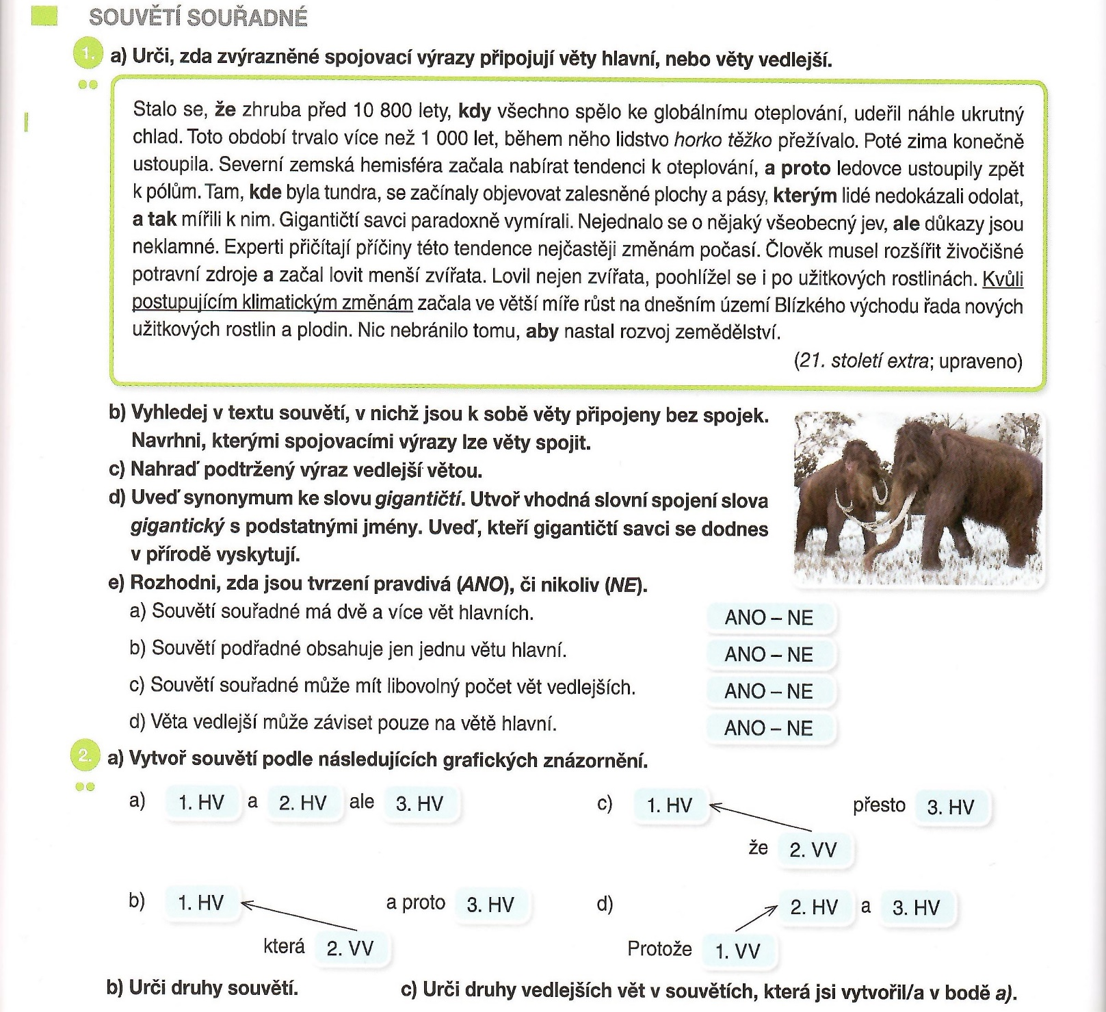
Práci s textem si procvičte zde a napište mi, jak vám to šlo.

Pro ty, kteří přijímací zkoušky nedělají:
PS strana 26/10
PS strana 56/cv. 6 a cv. 7
Procvičování větných členů – odešlete mi prosím ke kontrole do čtvrtku 12,00.

Mějte se pěkně
AL

